中科院发布抗生素污染地图，这个春节你吃了多少抗生素？
何以为食 · 2017-02-02 · 来源：人民食物主权论坛
0
收藏（0） 评论（ 1） 字体： 大 / 中 / 小
食物主权按
新年的饭桌上少不了鸡鸭鱼肉，然而近期一份抗生素污染地图揭露了隐藏在我们食物体系中的惊人事实——为了供养工业化养殖业，每年有数万吨抗生素经由养殖动物和我们的身体，进入水土环境，致使各种病菌严重抗药。鸡鸭猪牛鱼全部沦陷，“这些兽药打得我们自己都怕!” 珠三角、京津冀及长三角地区各类养殖业密集，恰是抗生素污染重灾区。相对于医疗用抗生素药物，由于大部分抗生素排出牲畜体外，水土环境无人买单，国家继续无视抗生素泛滥引发抗药性的事实，任由养殖业沦为抗生素的“催生剂”和“输送带”。
国内首份抗生素污染清单操刀者为中科院广州地化所应光国课题组。应光国博士是国内抗生素研究领军人物，从2006年开始研究抗生素污染问题，足迹遍布中国58条主要河流，以及广东、广西、湖南、河北等省份的主要养殖场。
论文信息：Zhang QQ, Ying GG*, Pan CG, Liu YS, Zhao JL (2015) Comprehensive evaluation of antibiotics emission and fate in the river basins of China: Source analysis, multimedia modelling, and linkage to bacterial resistance. Environmental Science & Technology 49, 6772-6782.
正文

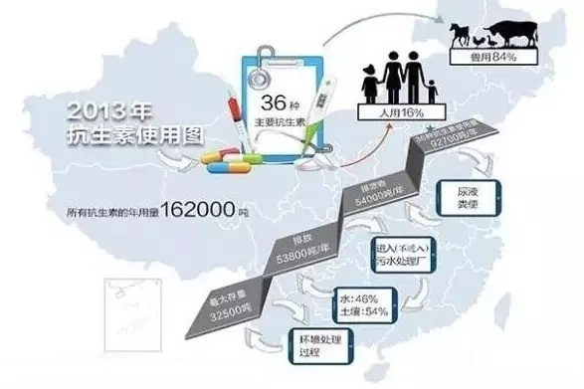
中国科学院污染地图首次详细披露了各地抗生素使用和排放量：
中国2013年使用的16.2万吨抗生素中，兽用52%，人用48%。
此次研究选取36种最常被检出的抗生素作为研究对象，总量达9万多吨，其中畜用抗生素占84%;大部分抗生素通过人畜排泄至体外，一年有超过5万吨抗生素排放进入水土环境中。

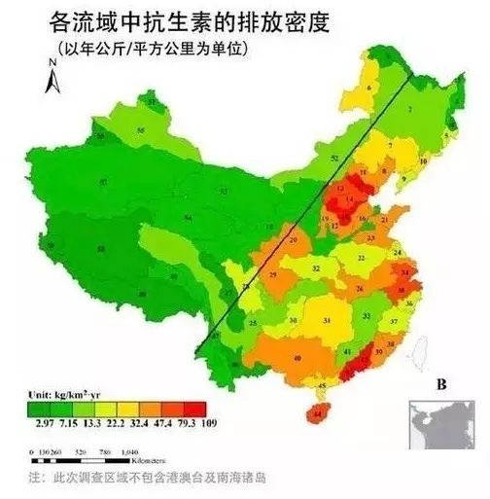
中国在抗生素的使用上，可划分成明显的东部和西部两个部分，东部的抗生素排放量强度是西部的6倍以上。
其中：京津冀海河流域、长江和西江是全国抗生素排放量最大的区域，而珠江单位面积中的抗生素含量排名全国第一。
从污染地图颜色可以看到，广东、江苏、浙江、河北等经济相对较好地区颜色较深，即意味着是污染重灾区。
这些处于污染重灾区的地方，意思就是喝水就能治感染呗!
与国外相比，中国河流总体抗生素浓度较高，测量浓度最高达7560纳克/升，平均也有303纳克/升，意大利仅为9纳克/升，美国为120纳克/升，德国是20纳克/升。然而除了对比国外数据，我国自来水和地表水质检测的国家标准中，均没有将抗生素纳入。
从下表可见，我国每千人抗生素日使用量是英国的5.7倍，达美国的5.5倍之多！

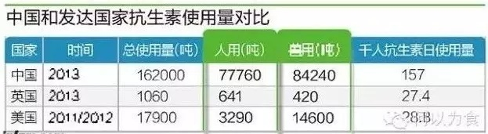
水中抗生素从何而来?
环境中抗生素的来源主要包括生活污水、医疗废水以及动物饲料和水产养殖废水排放等。环境中的抗生素残留又会通过各种方式可能重新进入人体，最主要的就是喝了含有抗生素的水、吃了存在抗生素残留的肉类和蔬菜，另外还可以通过生态循环的方式回到人体。
在生猪、肉鸡、水产等养殖过程中，因养殖密度高，不少养殖户为降低感染发病率，提高效益，习惯在饲料中添加各类抗生素。比如生猪饲料中，硫酸粘菌素、金霉素都是常用抗生素，最多时一吨饲料能添加1斤抗生素药物。
应光国介绍，珠江流域人口密度高，广东又是养殖大省，鸡、猪的消费量在全国范围内算很高的，水产养殖发达，广东鱼塘在全国最多，因此珠江流域抗生素使用量、排放量大，排放密度高。另外，我国的污水处理水平也较低，农村地区几乎直接排放污水。
中科院团队在广东、广西、湖南的猪场、鸡场、鸭场检测显示，养殖业使用了不同的抗生素：
猪粪检出的抗生素中浓度最高为四环素5.6毫克/千克。
“这些兽药经常打得多到我们自己都怕!” 广东省肇庆市莲花镇大步村生猪养殖户老廖说。
老廖的猪场有2000多头猪，养了几十年猪，“打药”对老廖来说稀松平常。猪现在主要的病有几十种，打针、灌药效果越来越差，用药越来越猛。一旦猪出现咳嗽、瘦弱，就必须不断打药，一直打到让猪吃食。“光是用药，养猪都养不起了，猪药太贵了。一头猪从小养到240斤的7个月里，养殖成本中，饲料费用1300元，药费就要300多元。千把头猪的规模养殖，一年用抗生素等各种兽药花费就达50万元。
在鸡鸭粪中检出的多种抗生素中浓度最高为6.11毫克/千克。
奶牛场也在使用抗生素。“我们去了广西的、广东大型养牛厂，奶牛也在用抗生素，因为挤奶时间长会发炎。”
走地鸡同样不安全。“我开始以为走地鸡不用药，最后发现也用。”应光国看到云浮、清远、江门等地养殖户为了让鸡长得快、防鸡瘟，大量使用抗生素。
养鱼业同样没能幸免。鱼塘底泥中检出了7种抗生素，最高浓度为3400微克/千克，平均浓度为524微克/千克。
抗生素泛滥的危害到底有多大?
环境抗生素污染对人体健康有什么影响?饮用有抗生素残留的水有没有危害?被检出抗生素的肉类安全吗?
从药学领域而言，广谱(能针对绝大多数细菌)抗生素大致分为青霉素类、碳青酶烯类、β-内酰胺类、氨基糖苷类、四环素类、大环内酯类、磺胺类、喹诺酮类等。“不同的药物，在人体或动物体内不同的半衰期(药物衰变为其他物质)不同，以喹诺酮类药物(如诺氟沙星等)为例，其半衰期较长，在自然界化学稳定性很好。它需要足够长的时间降解成其他物质，如果人类长期低量摄入含有喹诺酮类的水、肉食，其直接的结果就是产生耐药。”中国药理学会教学与科普专委会委员、南方医科大学药学院徐江平教授表示。
“喹诺酮类药物的人体耐药性问题是较为普遍的现象了。比如第一代喹诺酮氟哌酸，已经基本治疗不了细菌感染性腹泻，再如诺氟沙星、氧氟沙星，其对于呼吸系统、泌尿系统感染的治疗效果也在渐渐降低，这就是耐药的表现。”
广州地化所这次研究报告显示，喹诺酮类药物的用量仍然很大，以诺氟沙星为例，2013年全国用了5440吨，其中畜用4427吨。徐江平表示，他最新掌握的信息显示，农业部已经意识到喹诺酮在养殖业滥用的危害，即将决定停止4类喹诺酮类药物在养殖业的使用。“其他还有一些小分子的抗生素，其半衰期也很长，在自然界化学稳定性很好，长期微量摄入也有类似的导致耐药结论。”
应光国的报告显示，抗生素的使用量、预测环境浓度、地表水环境中的细菌耐药率和医院的细菌耐药率存在正相关，其中使用年代较短的新型抗生素正相关更显著。
抗生素在人类和动物身上的滥用被认为是产生耐药性细菌的主要原因。在我国动物的饲养周期中，农民和农场主们一直向其投喂少量的药物，这些药物不是用于治愈患病动物，而是为了促生长，并抑制因近距离接触彼此的粪便而引发的疾病，动物吃下抗生素之后，只有很少一部分被吸收，大部分都会随粪便排出体外。
2013年，8名中国和美国科学家在《美国国家科学院院刊》发表过一篇研究报告，三家中国商业养猪场中的粪肥里发现了149种“独特”的抗生素耐药基因。
耐药基因可通过环境、食用上述动物的肉制品等方式传播至人体，有的形成“超级细菌”，导致人们难以甚至不可能通过常规抗生素来治疗感染，而新药的研发根本来不及跟上。
威胁已经在人体中暴露。2015年4月，复旦大学公共卫生学院周颖副教授课题组，历经1年，通过对上海、江苏和浙江的一千多名8到11岁的学校儿童人群尿中抗生素的生物监测证实，近六成检出1种抗生素，四分之一检出超过2种抗生素，有些甚至有6种抗生素。
抗生素在动物中的滥用和抗药性已经成了世界范围内公共卫生领域的重大问题之一，医生面临着选择越来越少、没有充足时间做决定等问题，他们常常被如何拯救病人生命的痛苦选择所困扰。每年至少有200万美国人患病，其中约2.3万人死于耐抗生素感染。
遏制抗生素污染迫在眉睫!中科院这份报告仍是对我们水土抗生素污染的一个静态调查，我们呼吁：国家应该建立自来水和地表水中抗生素的长期监测，将抗生素纳入国家水质标准监控之中。同时，更为根本的是改造我们的农业、水产业的生产方式。东部地区，尤其是珠三角和环境更加脆弱的海河流域，以出口为导向的密集式的规模养殖业催生了每年数万吨抗生素的生产、排放。难道我们不应该彻底反省和改造密集式、工业化的养殖业生产方式，重寻一条低成本的生态养殖之路?
文章来源：GIS帝国、何以为食、南方都市报、半月谈

